SVEUČILIŠTE U ZAGREBU
FAKULTET ELEKTROTEHNIKE I RAČUNARSTVA

SEMINAR

Suradnja robota i ronioca
Deni Mišlov
Voditelj: Nikola Mišković

Zagreb, Travanj, 2011.

Sadržaj

1. Uvod 1
2. Orijentacija ronioca 4
3. Podvodna komunikacija 9
4. Kretanje ronioca 13
5. Zaključak 14
6. Literatura 15
7. Sažetak 16

Uvod
Danas se ne može sa sigurnošću utvrditi kada se ronjenje prvi puta pojavilo, ali postoje neki dokazi da je to bilo 5000 godina prije Krista. Prvi materijalni trag postoji na asirskom reljefu i iz godine 885. pr. Kr., a rani i autentičan zapis u rukopisima grčkog povjesničara Herodota.
Ronjenje je također bilo motivirano vojnim razlozima, te su tako ronioci Aleksandra Velikog u luci Tir nakon opsade 332. pr. Kr. uklanjali prepreke. Najvažniji posao ronilaca u prošlosti bio je spašavanje tereta s potonulih brodova i o tome postoje pisani podaci. Već tijekom prvog stoljeća prije Krista, posao je bio tako dobro organiziran i ronioci su bili svrstani u platne razrede po kojima su razlike u naknadama ovisile o dubini ronjenja. Ronilo se isključivo na dah, a obuka je započinjala još u djetinjstvu. Kamenje se upotrebljavalo umjesto utega, ronilac bi bio vezan konopcima, a uranjao bi do 31 metar ispod površine.
S vremenom su ljudi tražili na koji bi način mogli ostati što duže ispod površine, pa se u početku počelo služiti trstikom, a krajem 16. stoljeća napravljen je prvi veliki korak i izumljeno je ronilačko zvono s otvorenim dnom, koje se spuštalo utezima okomito u vodu, omogućivši da zrak ostane zarobljen unutar stijenki zvona. Prvi podaci o takvom zvonu datiraju iz 1531. godine.
Osamdesetih godina 17. stoljeća Amerikanac William Phipps upotrebljavao je sustav "majka i kći" zvona, koja su roniocima omogućavala pristup prema nekoliko izvora zraka, a godine 1690. engleski je astronom Edmond Halley dizajnirao zamršeni sustav po kojemu se količina zraka u zvonu nadopunjavala tako što je dovod zraka bio povezan manjim zvonima, koje su bile smještene niže od njega. Kada je sustav bio namješten, otvarao bi se venitl na posudi i viši je tlak koji je djelovao na posudu (zbog veće dubine) tjerao svježi zrak prema ronilačkom zvonu. Halley je, zajedno s još četvoricom, proveo sat i pol na dubini od 18 metara u rijeci Temzi, prikazujući djelotvornost svog izuma. Englez John Lethbridge je 1715. godine razvio "ronilačku omotnicu" u kojoj je ronilac boravio unutar "bačve zraka", omotane kožom, sa staklenim otvorom za gledanje i dvama otvorima za ruke s vodootpornim rukavima. Lethbridge je pisao da je s njegovom opremom bilo moguće raditi na dubini od 18 metara i u trajanju od 34 minute. Ipak i ta je ronilačka oprema imala ista ograničenja kao i ronilačko zvono, nije bilo moguće manevriranje i nedostajala je mogućnost kontinuirane opskrbe svježim zrakom.
Augustus Siebe je zabilježen kao izumitelj prve praktične odjeće za ronjenje, iako je u to vrijeme nekoliko izumitelja eksperimentiralo sa sličnim ronilačkim inovacijama, s obzirom da je vađenje predmeta s potonulih brodova bilo unosan posao i omogućavalo je kontinuirani rad na novim izumima.
Do 1840. godine Siebe je razvio i djelotvoran ventil za disanje koji mu je omogućio uporabu vodootpornog odijela za cijelu dužinu tijela, poznato kao Siebeovo usavršeno ronilačko odijelo (Siebe's Improved Diving Dress). Ono je izravni prethodnik današnjeg standardnog odijela za duboke vode s površinskom opskrbom zraka.
Tek šezdesetih godina tehnologija se razvila i omogućila nastanak ronilačkog odijela koje je moglo izdržati utjecaj tlaka, a ipak toliko fleksibilno za uporabu. Prva takva odijela poznata su pod nazivima Jim Suit i Newt Suit. S proizvodnjom autonomnog ronilačkog aparata (ARA; engl. self-containted underwater breathing apparatus, skraćeno Scuba) dobila se kompletna oprema i ronjenje je napokon postalo neovisno kretanje pod vodom. H.A. Fleuss je godine 1878. razvio prvi ekonomski isplativ autonomni ronilački aparat, Scuba zatvorenog kruga. Upotrebljavao je 100%-tni kisik, a tada se još nije znalo da 100%-tni kisik postaje otrovan kada se udiše pod tlakom. Prije početka Prvog svjetskog rata dodan je modificirani regulator, a razvili su se ronilački spremnici s kapacitetima držanja kisika na više od 200 bara. Uz takve je izmjene Fleussov autonomni ronilački sustav zatvorenog kruga postao standardna oprema za ronioce Kraljevske mornarice.
Za vrijeme Drugog svjetskog rata rabio se sustav zatvorenog kruga, ali su dva Francuza kapetan Jacques-Yves Cousteau i inženjer Emile Gagnan radili na razvoju Scuba sustava otvorenog kruga, pridonjevši razvoju prvoga sigurnog i u potpunosti djelotvornog autonomnog ronilačkog aparata otvorenog kruga. Upravo su oni razvili prvi aqualung koji je Cousteau uspješno upotrebljavao za spuštanje do 60 metara dubine bez ikakvih posljedica.
Suvremeno ronjenje dijeli se u dvije skupine:
- Rekreativno ronjenje (športsko ronjenje, podvodna fotografija, podvodni ribolov)
- Profesionalno ronjenje ( istraživačko ronjenje, vojno ronjenje, znanstveno ronjenje)
Ovaj seminarski rad baviti će se isključivo profesionalnim ronjenjem i to na način da će se provesti istraživanje nad najsofisticiranijom opremom koja je trenutno dostupna roniocima za lakše snalaženje u dubinama.

Orijentacija ronioca
Orijentacija je jedna od glavnih stavki u kojoj ronioc mora biti dobro obučen da bi si osigurao siguran zaron. Današnja tehnologija dopušta ljudima da neke od najnaprednijih uređaja koriste i pod vodom.
Jedna od najvažnijih naprava koja roniocima olakšava snalaženje u dubinama je podvodno (ronilačko) računalo. Ova multifunkcionalna naprava je najistraženiji, najrafiniraniji i temeljni dio opreme svakog ronioca. Najčešće se proizvodi u obliku ručnog sata i ima mogućnost povezivanja s osobnim računalom putem usb kabela. Ovo računalo je u biti samo elektronička izvedba RDP kalkulatora s dubinomjerom, štopericom, kompasom i memorijom spojenim u jednu jedinicu. Prilikom zarona automatski se pali štoperica koja odbrojava ostatak vremena koje možemo provesti pod vodom s određenom količinom kisika. Također počinje očitavati dubinu u čestim intervalima (nekoliko puta u sekundi, ovisno o modelu). Kad se dođe do određene dubine računalo počinje mjeriti razinu dušika u tijelu i navodi koliko nam je jos vremena ostalo koje možemo provesti na toj dubini. Ako odlučimo ostati na toj dubini računalo nastavlja odbrojavati vrijeme, međutim ako odlučimo zaroniti dublje on izvodi nove matematičke proračune i proporcionalno sa povećanjem dubine smanjuje naše preostalo vrijeme zarona.
Važna osobina podvodnih računala je konzervativnost. To je zapravo mjera opreza koja je ugrađena u pojedino računalo, a može se namještati subjektivno po izboru korisnika. Konzervativnije računalo je ono koje će dati više upozorenja, dati upozorenje ranije ili čitati dubinu kao da smo bili dublje nego što zapravo jesmo. Posebna vrsta konzervativnog računala je tzv. twitchy računalo koje će se oglasiti alarmom na bilo kakvu brzu promjenu gibanja..
Bitne značajke:
U ovom odjeljku iznijeti ću kratak popis značajki koje sa najmodernijim podvodnim računalima dolaze kao standard:
- Jasan zaslon – računalo mora biti u stanju da jasno prikaže sve informacije koje trebate tijekom ronjenja u osnovnom i konciznom formatu. Treba izbjegavati natrpane ekrane. Sve više modela počinje koristiti zaslone u boji
- Alarmi – služe da se ronjenje može odvijati u miru i smanjuje potrebu za stalnim gledanjem u računalo
- Termometar – pomaže pri rješavanju problema oko temperature tolerancije
- Ocjenjivač brzine uspona – jedna od najčešće korištenih značajki računala, upozorava na brzinu izrona.
- Sigurnosni Stop – upozorava na obavezno zaustavljanje na određenim dubinama, daje informaciju o idealnoj dubini za odmor
Poželjna svojstva:
Ovo je lista interesantnih funkcija koje podvodna računala mogu sadržavati. Tanka je granica između neophodnog i bespotrebnog alata.
- Zračna integracija – ova funkcija zahtjeva poseban odašiljač koji se montira na regulator zraka. Ova funkcija pokazuje koliko je jos zraka ostalo u bocama, te koliko se još vremena može provesti na kojoj dubini.
- Kompas – za sad je u uporabi samo digitalni kompas
- Promjena plinova i Nitrox podrška – kako ronioci sve češće za zarone koriste određene mješavine plinova, a te iste mješavine se ne ponašaju isto na određenim dubinama ova funkcija je jako korisna jer dopušta da sa jednog mjesta prilično jednostavno regulirate miješanje plinova
- Računalo – PC povezivost – dopušta nam da svoje podatke prenosimo na osobno računalo te ih analiziramo i dijelimo sa drugima
Neki od najmodernijih modela podvodnih računala dijela su tvrtki SUUNTO i UWATEC. U nastavku ću predstaviti trenutno dva najbolja modela na tržišu.
1. Vyper Air Wrist [s1]
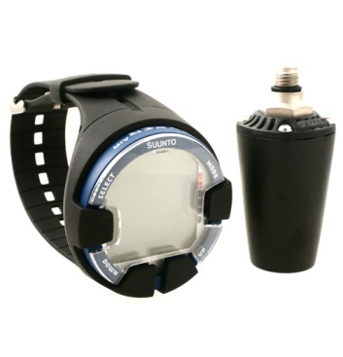 - Računalo Finske tvrtke Suunto koje služi prvenstveno za tehnička ronjenja. Ima mogućnost planiranja ronjenja na temelju podataka iz prijašnjih urona. Jedna od glavnih karakteristika mu je posjedovanje seta od 8 plinskih mješavina, uključujući trimiks. Računalo samo sugerira smjesu koja bi se trebala koristiti na određenoj dubini. Najmanja količina kisika koju dopušta ovo računalo je 21% u kombinaciji sa 79% helija. Maksimalna dubina zarona je 120m. Ima ugrađen wireless odašiljač, matrični zaslon i kompas koji radi pod nagibom od 45 stupnjeva. Informacije o ronjenju zapisuje u intervalima od 1 do 60 sekundi. Na slici se vidi priključak za regulator koji služi za upravljanje plinskim smjesama.
Slika 1 - Suunto Vyper Air Wrist[s1]
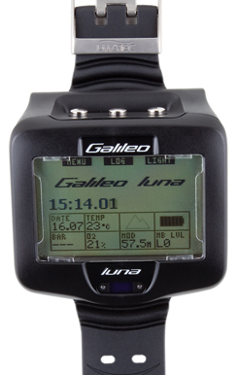2. Galileo Luna [s2]
- ovo računalo pruža veliki broj mogućnosti počevši od biranja izgleda sučelja u kojem želimo da nam prikazuje podatke ( klasično, potpuno i svijetlo). Ima integriran „full - tilt“ nagibni kompas. Veliki kapacitet memorije omogućuje mu da nesmetano prati velik broj zarona, te da preko usb priključka dijeli podatke sa računalom. Ima mogućnost zračne integracije, te može upravljati sa smjesama koje sadrže i do 3 plina. Mjeri otkucaje srca i tlak te sugerira korištenje odgovarajuće smjese plina. U ovo računalo možete unijeti podatke o sebi te brojeve telefona i opise bolesti da u slučaju nesreće liječnici lakše znaju kako postupiti.
Slika 2 - Uwatec Galileo Luna[s2]

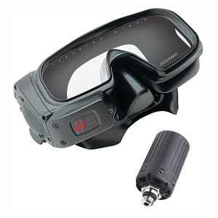Najveću inovativnost među podvodnim računalima predstavlja model Oceanic Datamask HUD[s3] koji se po izgledu u potpunosti razlikuje od svih do sada proizvedenih računala. Naime riječ je o računalu koje je integrirano u podvodnu masku. Ovo računalo ima slične specifikacije kao i gore navedena računala samo što za prikaz podataka koristi LCD ekran. Do sad se najviše koristila u vojne svrhe.[4]
Slika 3 - Oceanic Datamask HUD[s3]
Drugi uređaj koji bi trebao olakšati orijentaciju ronioca ispod vodene površine je GPS. Radi lakšeg razumijevanja osnovnih principa GPS-a, tradicionalno se cijela GPS tehnološka infrastruktura dijeli na 3 osnovna dijela:

- Prostorni (svemirski) segment, pod čime se podrazumjeva sustav od barem 24 satelita u Zemljinoj orbiti koji mogu odašiljati signal koji je nositelj informacija o trenutnom položaju satelita i udaljenosti (pseudoudaljenosti) do njega.

- Nadzorni (kontrolni) segment koji služi za upravljanje cijelim sustavom, putem 5 zemaljskih stanica povezanih sa centralnim GPS stožerom u SAD, a koje sa Zemlje prate položaj i kretanje satelita te interaktivno komuniciraju sa njima, periodično odašiljajući nove korekcijske podatke o položaju i putanji u računala samih satelita

- Korisnički (prijamnički) segment, vojni ili civilni, čine različiti tipovi GPS prijamnika te njima pripadna oprema, računalna podrška i javni uslužni servisi
Veliki problem kod podvodnog korištenja ove naprave je princip njegova rada. GPS se temelji na skupini satelita Ministarstva obrane SAD-a koji stalno kruže oko Zemlje. Sateliti odašilju vrlo slabe radio signale omogućujući GPS-prijamniku da odredi svoj položaj na Zemlji. Problem nastaje u tome što radio signali ( frekvencije 1.5 GHz) o kojima ovisi rad GPS prijemnika ne mogu prolaziti kroz vodu nego se reflektiraju. Da bi se donekle riješio ovaj problem osmišljeno je nekoliko načina kojima se roniocima omogućuje korištenje ove naprave. Sve metode se zasnivaju na težnji da se signal dovede ispod površine vode, a to se najčešće pokušava postići pomoću tzv. signalnog plovka.
Neke od najpopularnijih metoda i načini na koje funkcioniraju[s4]:
- Vučna površinska plovka sa GPS jedinicom – sinkronizirani sat
  - Ronilac se zaustavlja na području interesne točke i zabilježava informacije o vremenu
  - Preuzima podatke iz površinske GPS jedinice koju vuče za sobom
  - Ručno koordinira vrijeme i podatke preuzete sa vanjske jedinice

- Vučna površinska plovka s antenom – podatkovni kabel priključen za pod - površinsku GPS jedinicu
  - Ronioc ima podvodnu gps jedinicu u vodootpornom kučištu
  - Preko podatkovnog kabela signal se prenosi sa antene na GPS jedinicu

- Vučna površinska plovka sa GPS jedinicom – podatkovni kabel priključen za podvodni ekran
  - 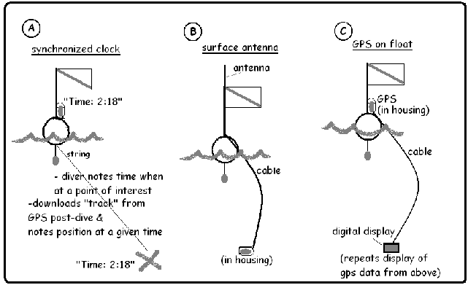Na ekranu se preslikava slika sa zaslona vanjske GPS jedinice Slika 4 - metode korištenja GPS pod ispod vodene površine[s4]

Jedno od najvećih imena kad je riječ o GPS tehnologiji je GARMIN, pa sam odlučio malo pobliže predstaviti njihov model GPS 76.
GPS 76
ovaj uređaj omogućava roniocu da sa velikom preciznošću utvrdi svoj položaj na dubini od 60 ft, dok njegova funkcionalnost podnosi dubine do 100 ft ( na ovolikim dubinama se ne može garantirati potpuna točnost). Prijamnik je zatvoren u malom anodiziranom kučištu od aluminija i koaksijalnim kabelom malog promjera je spojen za plutajuću antenu. Jasno polikarbonsko kučište pruža nesmetan pogled na prijamnikov zaslon. Sučelje između kućišta i poklopac uključuje O-prstenastu brtvu za maksimalnu zaštitu curenja.[10]

Podvodna komunikacija
Akustički komunikacijski sustavi zadnjih su godina postali zanimljivo područjje istraživanja. Takav princip prijenosa informacije zapravo je u potpunosti jednak onome koji se ostvaruje u modernim digitalnim komunikacijama temeljenim na prijenosu signala elektromagnetskim valovima. Jedino je prijenosni medij drugačiji.
Primjene su u prijenosu slike, govora, telemetriji ili udaljenom upravljanju. Takoder,
zanimljiva je primjena prijenosa digitalnog signala mehaničkim (zvučnim) valovima u
podmorskoj komunikaciji. Razlog tome je veliko gušenje elektromagnetskih valova u tom okruženju pa zbog toga i ne postoji neki drugi izbor. Pouzdanost, domet i gustoća prijenosa informacije akustičkim putem su, međutim, ozbiljno ograničeni zato što su brzina i smjer zvuka u vodi varijabilni i ovise o mnogim faktorima, a javljaju se i ozbiljni problemi zbog smetnji i inferencije.
U posljednja dva desetljeća intenzivno se istražuju tehnike pomoću kojih se akustičke komunikacije mogu učiniti bržim, pouzdanijim i spretnijim, uključujući kompenzaciju varijabilnosti brzine zvuka, kompresiju podataka, kodove za automatski ispravak pogrješaka, optimalni oblik zvučnih valova, potiskivanje inferencije, i drugo. Posljedice tih napora jesu sve veća kakvoća i brzina akustičkih komunikacija: 1994. godine je ostvareno više od 1200 bauda, što je do 1999. godine podignuto na predviđenih 3 kilobita u sekundi na duže udaljenosti i 6 kb/s na srednje udaljenosti za jednosmjernu, i 2-4 kb/s za dvosmjernu komunikaciju. U usporedbi s mogućnošću radiovalova ove su brojke još uvijek vrlo skromne, baš kao i domet komuniciranja: 10 kilometara se tako smatra za vrlo dugi domet.
Da bi se proširio domet komuniciranja, razvijaju se i na zanimljiva područja instaliraju akustičke lokalne mreže. Akustička lokalna mreža radi kao podvodni pandan bežične telefonske mreže: u nju spojeni akustički modemi prihvaćaju poruke i automatski ih prenose od čvora do čvora najpovoljnijim putem od izvora do odredišta. Ovakav oblik podvodne komunikacije najčešće se koristi za komunikaciju s autonomnom ronilicom koja ima žićnu vezu putem podatkovnog kabela. Na strateški izabranim mjestima akustička mreža se radiovezom povezuje s kopnenim telekomunikacijskim sustavom ili s komunikacijskim satelitima i na taj način operateri i korisnici informacija mogu učinkovito komunicirati s podvodnim vozilima s kraja na kraj svijeta.
U ovom seminaru ću pobliže predstaviti ronioc – ronioc komunikaciju. Kad govorimo o ovoj vrsti komunikacije razlikujemo dva osnovna modela
- "Through Water" – wireless
- Hard-Wired Systems – žičani sustavi

˝Throught water˝ komunikacija - model koji koristi vodu kao medij za provođenje glasovnih signala. Ostali izrazi koji se koriste za ovaj model su ultrazvučni, bežični ili zvučni telefoni. Osnovni akustični podvodni sustav je obično kompaktan u dizajnu i potpuno samostalan. Izrađen je od vodonepropusnog elektronskog paketa koji sadrži mikrofon,vodootporne slušalice, sonde ( antena ), bateriju i neku vrstu osiguranja uređaja kao što su kopče. Ovisno o modelu može sadržavati push to talk (nakon pritiska na dugme korisnik može govoriti) način rada ili Voice Operated Transmitter (glasovno navođenje) opciju poznatiju kao ˝VOX˝. Obavezni dio opreme prilikom korištenja ovog modela je tzv. full face maska.

MKII-BUDS Sport Diver Buddy Phone transceiver [s5]
- transceiver znači da će jedna jedinica i slati i primati podatke
- 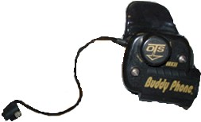baterija od 9V instalirana u vodonepropusnom pretincu
- radi na frekvenciji 33 kHz ( gornji bočni pojas)
- ima slušalice na stražnjoj strani pa je taj dio uređaja montiran kod uha, a dio gdje se nalazi mikrofon spojen je za masku
Slika 5 - MKII BUDS[s5]
- push to talk opcija
- automatsko paljenje prilikom zarona (prilikom zarona počinje primati sve zvukove koji se razmjenjuju sa drugih komunikacijskih jedinica koji rade na frekvenciji na koju je i on spojen i koji se nalaze na udaljenosti na koju ima domet)
- govor se konvertira u signal frekvencije 33 kHz i šalje se u vodu putem sonde
- domet signala je 400m
- funkcioniea do dubine od 40m
- drugi uređaj prima signal, pretvara ga u razumljiv govor, pojačava i šalje na slušalicu
- mogućnost povezivanja sa vanjskom jedinicom SP-100 Buddy Phone koja se nalazi na brodu ( mora imati sondu uronjenu u vodu) što omogućava kontakt ronioca sa površinskom ekipom
Ovaj oblik komunikacije omogućava roniocu slobodu plivanja bez vezani kabela i velike količine opreme. Ovakvi uređaji mogu se koristiti i samo kao prijamnici, tako da služe isključivo za davanje uputa roniocu. Vanjska jedinica je zapravo identičan uređaj podvodnom uređaju samo sadrži poseban kit za rad na kopnu. Ima slušalice, mikrofon, bateriju i sondu za odašiljanje i primanje signala.[11]
Žičani sustavi – to su komunikacijski sustavi koji se oslanjaju na kabel za prijenos glasovnih signala. Imaju najveći potencijal za jasnu komunikaciju i veliku pouzdanost. Dok su kabeli dobro pričvršćeni jasnoća govora će biti izvanredna. Jedini nedostatak je nedovoljna sloboda ronioca jer ovisi o duljini kabela. Kabeli moraju biti spojeni iz ronioca na površinu ili iz ronioca na ronioca.
- 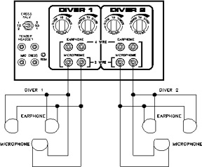Dvožičani sustav [s6]– u ovakvim se sustavima koriste 2 kabela paralelno spojena za roniočeve slušalice i mikrofon. Slušalice i mikrofon su međusobno spojeni što znači da oboje rade u isto vrijeme pa ovaj princip omogućava da u jednom trenutku samo jedan ronilac može pričati a drugi moraju slušati. Ovakav tip komunikacije se naziva half duplex. Veliki nedostatak ovog sustava je sto se stvara ogromna količina buke.
Slika 6 - Dvožičani sustav[s6]

- Četverožični sustav [s7] - kod ovog sustava dva kabela su spojena za slušalice i dva za mikrofon. To omogućava tzv. full duplex komunikaciju (svi sudionici razgovora mogu u isto vrijeme i slušati i pričati). Ova specifikacija je uvelike smanjila opasnost od nesreće jer ronilac u svakom trenutku može zatražiti pomoć, neovisno o tome govori li netko drugi. Kako slušalica i mikrofon ne rade u isto vrijeme dosta je smanjena količina buke koju proizvodi ovaj princip. Dosta je skuplji od dvožičanog sustava.[1][2][3][5][9]
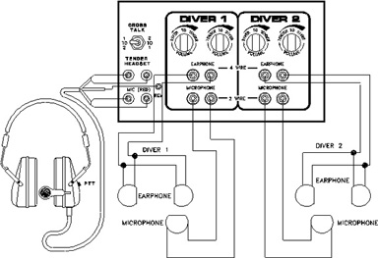

Slika 7 - Četverožični sustav[s7]

Kretanje ronioca
Za pomoć pri kretanju ronioca pod vodom koriste se podvodni skuteri. Sastoje se od elektromotora koji radi na bateriju i pokreće propeler. Propeler mora biti dobro zaštićen da ne bi povrijedio ronioca. Ovakav naćin kretanja ronioca pogodan je za prostrane površine gdje je skuterom lako upravljati. Najčešće se koristi za istraživanje špilja. Ukoliko se ronilac odvoji od skutera on automatski prestaje sa radom. Prvi komercijalno dostupan podvodni skuter bio je Aquazepp, a sastavio ga je Josef Rupprecht u Münchenu.[8]
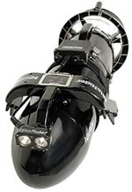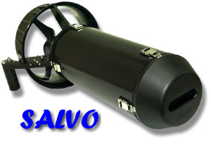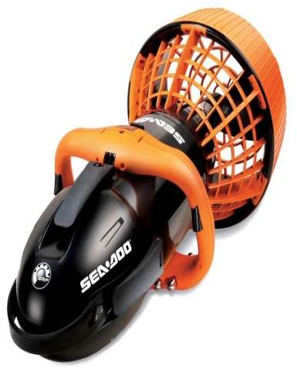
Slika 10 – Farallon [10]

Slika 9 - Salvo Mojonose [9]
Slika 8 - SEADOO Explorer[8]

Zaključak
Na kraju ovog istraživačkog seminara mogu zaključiti da postoji veliki prostor za napredak i nova otkrića na području podvodne robotike, koja bi roniocima bila od velike koristi. Iako se u zadnje vrijeme učestalo provode brojna istraživanja i postignut je veliki napredak u tehnologiji međutim slabo širenje elektromagnetskih valova kroz vodu stvara veliki problem u napretku. Kao dostojna zamjena elektromagnetskih valova za širenje signala kroz vodu koristi se zvuk. Danas je najveći naglasak stavljen na izum GPS – a koji bi se mogao slobodno koristiti pod vodom, bez popratnih antena i kabela koji uvelike otežavaju kretanje ronioca. Međutim u posljednje vrijeme više sredstava se ulaze u autonomne, bespilotne ronilice koje svakim danom postaju sve sofisticiranije. Korištenjem ovakvih naprava prilikom zarona na veće dubine u potpunosti smo se osigurali od mogućnosti tragičnog ishoda, a ronilica može obaviti zadatak jednako dobro kao čovjek, a u nekim slučajevima i bolje.

Literatura
- http://www.technologyreview.com/blog/mimssbits/25509/, travanj 2011.[1]
- Underwater robotics: Science, design & fabrication, Dr. Steven W. Moore, Harry Bohm, Vickie Jensen[2]
- http://www.scuba.com/scuba-gear-168/Communication.html, ožujak 2011.[3]
- http://www.dailyscubadiving.com/dive-computers-our-aquatic-personal-assistants/, travanj 2011.[4]
- http://www.bibliotecapleyades.net/archivos_pdf/tesla_underwatercomm2.pdf, ožujak 2011.[5]
- http://www.otscomm.com/, ožujak 2011.[6]
- www.fer.hr/_.../Digitalni_akusticki_komunikacijski_sustav%5B1%5D.pdf, travanj 2011.[7]
- http://en.wikipedia.org/wiki/Diver_propulsion_vehicle, travanj 2011.[8]
- www.rjeint.com/pdf/WhatIsThroughWaterCommunications.pdf, travanj 2011.[9]
- www.casanovasadventures.com/.../p4090.htm, travanj 2011.[10]
- http://www.scuba.com/scuba-gear-124/031126/Ocean-Technology-Mkii-Bud-Buddy--Phone.html, svibanj 2011.[11]

7. Sažetak
Ovaj seminarski rad bavi se istraživanjem tehnologije koja je dostupna roniocima u svrhu lakšeg snalaženja, orijentacije, kretanja i komunikacije pod vodom. Kroz seminar su prestavljene najnovije i njakorisnije naprave u području podvodne robotike koji pomažu roniocima pri svakoj ronilačkoj avanturi. Govori se o metodama i načinima realizacije podvodne komunikacije, te se neke metode opisuju pobliže. Obuhvaća se problematika korištenja GPS uređaja pod vodom, te su predstavljene neke solucije koje nadoknađuju nedostatak autonomnog podvodnog GPS-a. Podvodna računala obuhvaćena su u najvećem opsegu zato što se smatraju najosnovnijim i najkorisnijim dijelom ronilačke opreme. Kroz seminar je spomenut i pojam podvodnog skutera koji uvelike olakšava kretanje ronioca na otvorenim površinama.

